Rohar post¹.
12/5/2009. La Musica della Luce.
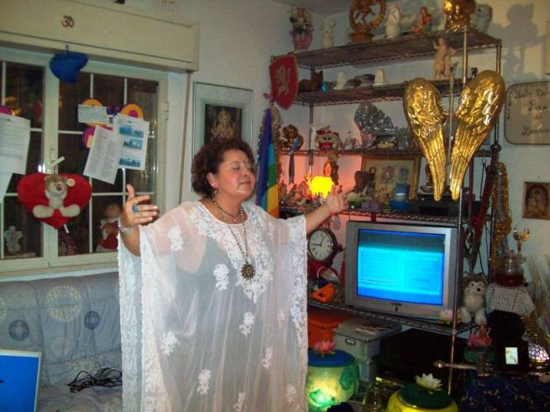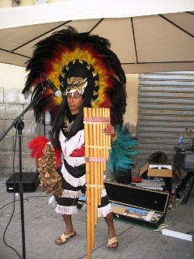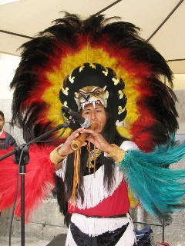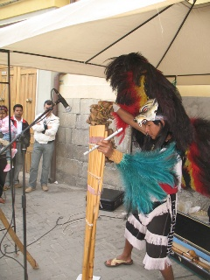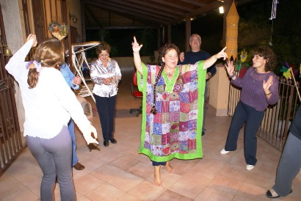
Fin dall’inizio dell’avventura NeelSole, la Luce dei contatti ha segnalato pezzi musicali (in seguito anche opere filmiche) che sono stati tra l’altro usati anche nel corso di cerimonie, meditazioni, riti, danze, etc..
Ne è venuta fuori con il tempo, una compilation, che è stata chiamata NeelJyothi comp, o anche Musica della Luce, e che ad oggi conta circa centotrenta brani. (Per chi non conosce la compilation, si rinvia alla pagina NeelSuono,, sul sito www.neelsole.org).
La cosa curiosa di questa raccolta, è il suo assemblaggio, che sicuramente ha fatto storcere il naso a più di qualche benpensante, oltre che ai vari “intenditori”, o presunti tali, dell’arte canora.
In molti casi infatti, si tratta di ciò che dai più potrebbero essere considerate musichette, note senza impegno alcuno, o, come direbbero in tanti, senza alcun fondamento spirituale.
La Luce però, ha diffidato dal formulare giudizi affrettati. Come ha una volta affermato l’Arc. Uriel, (NeelSole, 26/01/2008), “chi si crede esperto di musica, non rida delle nostre indicazioni musicali, perché se un tantino può essere, o sentirsi, esperto, può non essere esperto della vibrazione del Cuore, può non essere esperto della vibrazione della condivisione, può non essere esperto del senso di unione, nella comunione. Quindi, non ridete sarcasticamente di ciò. Ogni nota indicata ha un suo senso, nella Luce, con la Luce, e per la Luce. Un suo senso d’Amore”.
La Luce considera questi brani tutti fondati su una vibrazione spirituale. Cosa che conferma la particolarità di questi tempi, completamente al di fuori da ogni schema mentale ereditato, e come le preferenze della Luce vadano più verso la semplicità piuttosto che le complessità non fondate sull’apertura di cuore.
Già il solo fatto di “danzare” a ritmo di questi brani, può avere in se qualcosa di straordinario, per chi ha della spiritualità un concetto un po’ tradizionale. Si pensi, senza voler criticare ciò che anche noi abbiamo fatto per una vita, a chi si immagina ancora immobile, con le gambe incrociate, e le mani con le palme rivolte in alto appoggiate sulle ginocchia.
Non che si abbia qualcosa in contrario nei confronti di questa visione. Lo si ribadisce, anche noi lo abbiamo fatto, e in parte continuiamo a farlo. Ma forse è arrivato il momento di giocare di più, di divertirsi, di passare insieme del tempo piacevole, espresse le giuste intenzioni.
Tutta la Luce che si è presentata nel tempo a NeelSole, nessuno escluso, ha dimostrato di tenere in grande considerazione questa musica, oltre che di amare la danza. Chiarendone anche le implicazioni. Di come, per esempio, i passi, i movimenti, in un senso o nell’altro, in una direzione o nell’altra, smuovano in certi modi l’energia.
Come è stato detto in varie occasioni, “tutti voi siete musica e parole. Per questo è così importante la musica. La musica vibra, e fa vibrare” (Francesco d’Assisi NeelSole 27.01.2007), perché, “danzando e ridendo, comandate a tutte le difficoltà, alle pesantezze, al tormento dentro di voi, di sparire, per far posto alla Gioia, alla leggerezza, e all’eleganza. Le energie si espanderanno, e creeranno sempre più Amore.. Amore Infinito!” (Arc. Michele NeelSole, 2/2/2008). E ancora, “è sull’Amore che dovete continuamente lavorare, e un ottimo lavoro è la danza, che serve a muovere l’energia stagnante, ad energizzare l’energia già in movimento, e ad espandere energia d’Amore… Questo è il motivo della danza… Questo è il motivo della vibrazione della musica… Danzate anche quando siete soli. Quando vi sentite spossati, stanchi, senza forze.. Danzate, e di colpo attirerete l’energia che è ferma in voi… Collegatevi con la Luce… Connettevi, proprio come quando usate il vostro pc… Attivate la vostra connessione… E allora si che lì inizierete a vibrare .... E imparate a respirare il più possibile in questi momenti in cui c’è un grande potenziale di energia… Respirate, respirate, respirate. Ciò porta al risanamento di tutte le cellule. E tutte le cellule iniziano a vibrare d’Amore…”. (Arc. Michele, NeelSole, 18.11.2006). e, continuando, “scatenarsi danzando, è essere divini. Smuovere l’energia nella gioia, è essere divini. Cercare di abbracciare, danzando, tutti gli Universi, è essere divini. Espandere l’energia danzando, è essere divini… Per questo si chiede di danzare. E quanto più danzerete nell’Amore, più sarete nell’amore.... (Arc. Michele, NeelSole, 9.12.2006)... E per finire, “qualcuno si chiede il senso della danza, ma c’è chi ancora non lo capisce, chi non lo sa comprendere…Il senso della danza è questo, ripulirsi a livello energetico in un punto Luce. Uscirne rinnovati.. E portare fuori da qui l’energia che avete assorbito… Incominciando a pensare che ci sono gli altri. Che voi siete qui per gli altri, prima che per voi stessi..( Arc. Michele, NeelSole, 20.1.2007)...
L’operatore di Luce lavora lì dove è stato chiamato, perché è quella particolare realtà che deve contribuire a trasformare con la sua presenza.
Può servire la Luce per tutta la vita, o può farlo per qualche istante. E può cambiare idea in tutte le direzioni immaginabili, e non, quando vuole.
Ancora, se qualcuno chiede la possibilità di servire la Luce, ed esprime quell’intenzione in maniera sincera e determinata, viene subito accontentato. E non può non essere così.
Tra l’altro, i modi di servire la Luce sono infiniti, e vanno al di là dei singoli modi di esprimersi.
Se è desiderio servire la Luce, o l’Amore, o l’Universo, con un canto, perché è quella la direzione della nostra passione, ma possiamo parlare di qualsiasi cosa, anche del calcio ad un pallone, questo è possibile. E nell’accordo, rientra anche la possibilità di inserire, per esempio, in quella canzone, dei codici che ci si è portati dietro da altre dimensioni, da altre espressioni. O si può consentire a qualche energia di Luce di farlo per noi.
Il codice può essere inserito in una nota, in una parola, in una strofa, e funziona come un link, un collegamento ipertestuale, con l’intento di condurre ad ulteriori informazioni, di trasportarci e collegarci ad altri piani di esistenza.
Lo si riconosce intuitivamente, da ciò che fa sentire, da ciò che provoca. Sensazioni inspiegabili, nella maggior parte dei casi. Ed è solo la conferma di ciò che in tanti anni abbiamo provato e intuito, nell’ascoltare brani apparentemente scontati.
Ovviamente, insieme a ciò che è stato “inserito” nel testo o nella musica, di enorme rilevanza è altresì l’interpretazione. L’artista mette tutto se stesso nell’esecuzione, comunicando e manifestando il significato che le parole hanno per lui, ed esprimendo tutte le intenzioni che si porta dentro.
Così, un essere di Luce per esempio, esprime e comunica tutta la Luce possibile, che da sempre porta con se con il semplice proposito di condividerla con il mondo.

Un Infinito Abbraccio
di Luce e Amore

¹Rohar/NeelSole parte dalla consapevolezza che la ricerca, l’ascensione, il percorso autorealizzativo, è solo un viaggio dall’io “esteriore” (sé individuale / espressione / manifestazione) all’io interiore (Sé). Un viaggio che può essere compiuto solo da se stessi. Qualsiasi maestro, guru, non può sostituirsi a noi, e compiere il viaggio in vece nostra. E la credenza opposta, che lascerebbe tutto nelle mani di un guru, in un’ottica di pseudo-abbandono che non tocca però l’ego, può anche generare confusione, o addirittura portare fuori strada.
Qualsiasi indicazione è offerta pertanto come semplice spunto, come esperienza, come ulteriore punto di osservazione, senza l’esigenza di scavalcare o sostituirsi a ciò che effettivamente detta il proprio cuore nel pieno silenzio della propria anima.
Per tale motivazione, questo contributo deve essere visto come una semplice condivisione, nell’innocuo desiderio di passare in qualche modo il tempo che ci divide dal totale reintegro in noi stessi. La stessa cosa dicasi del gruppo, che, nella condivisione di intenti e obiettivi, e nell’ambito di un delicato ed equilibrato dare-avere, rappresenta un modo per rendere il viaggio il più allegro, piacevole e comodo possibile.

